代码加密管理咨询服务采购文件

目 录

第一部分 邀请函

第二部分 报价人须知

第三部分 合同条款

第四部分 报价文件格式

第五部分 用户需求书

**第一部分 邀请函**

广东机场白云信息科技有限公司（以下简称“采购人”）就代码加密管理咨询服务采购，现邀请合格的合作商（以下简称“报价人”）提交密封报价文件。

**1. 项目概况：**

1.1项目名称：代码加密管理咨询服务采购

1.2项目编号：

1.3项目地点：白云机场

1.4项目内容：详见第五部分用户需求书

1. **采购内容及限价：**

2.1 限价说明：最高限价为人民币6万元

2.2 采购内容：

|  |  |  |  |  |
| --- | --- | --- | --- | --- |
| **序号** | **项目内容** | **数量** | **规格** | **备注** |
| 1 | 代码加密管理咨询服务 | 1 | 1.实现研发产物加密控制标准化、建设加密安全防控管理体系化；  2.《咨询服务方案》 1份、相关代码安全管理实施管理工具 1套；  3.服务周期30天。 |  |

注：报价人必须对全部服务内容进行报价，报价包含所有税费。

**3. 合格报价人资格条件：**

3.1在中华人民共和国境内注册的独立的企业法人。

3.2投标人应不存在下列情形（需就以下内容出具诚信承诺函并加盖公章）：

（1）近三年因腐败或欺诈行为而被政府或业主宣布取消投标资格；

（2）近三年（包括独立法人及关联公司和自然人）与广东省机场管理集团有限公司其下属的全资、控股公司、非法人实体单位发生各种诉讼和仲裁；

（3）被采购人认定为发生不良行为供应商，且仍在处置期内的；

（4）被列入国家企业信用信息公示系统（http://www.gsxt.gov.cn/）的经营异常名录或严重违法失信企业名单；

（5）被列入信用中国（http://www.creditchina.gov.cn/）的失信被执行人或企业经营异常名录；

（6）被列入中国执行信息公开网（http://zxgk.court.gov.cn/）的全国法院失信被执行人名单；

（7）存在其它失信情况的。

3.3 可开具增值税专用发票。

3.4本项目不接受联合体报价。

3.5.投标人须具备依法纳税和缴纳社会保障资金的良好记录。（提供纳税证明及缴纳社会保障资金材料，如依法免税和依法不需要缴纳社会保障资金的，应提供相应证明文件）

3.6、报价文件内容（以下条目必须分别加盖公章，报价文件正本一份，副本三份）

1. 报价函（报价须为含税价格，注明税点，法人或法人授权代表签字和企业签章）；

2. 企业营业执照副本；

3. 法定代表人证明书；

4. 法定代表人授权书；

5．合作商登记表，所有的供应商需在广东省机场管理集团有限公司采购、招商管理网络平台(wz.gamc.cn)主页中“合作商注册”模块，按规定格式填写正确的供应商登记信息，登记为合格的候选供应商（已注册的除外），登陆系统打印的合作商登记表。

6. 诚信承诺函

7. 采购文件响应承诺书

**4. 报价文件的提交形式、地址和截止时间**

1）报价文件的递交有现场递交和邮寄两种方式。

2）报价文件现场递交地址：广州白云国际机场东南工作区横二路A4综合北楼一楼101室，收件人：洪先生（13112117098）

3）报价文件递交截止时间：**2021年8月6日，17:00**（邮寄的报价文件以文件到达时间为准）。

4）采购人不接受逾期递交的报价文件，不接收以邮件、电话、传真等形式的报价。

**5. 本项目不设未成交报价人经济补偿，准备报价文件和递交报价文件所发生的任何成本或费用由报价人自理。**

**6. 有关此次采购之事宜，可按下列联系方式向采购人查询：**

采购人：广东机场白云信息科技有限公司

地 址：广州白云国际机场东南工作区横二路A4综合北楼

联系人：洪先生

联系电话：13112117098

电子邮箱：hongrunfeng@gdairport.com

1. **报价人须知**

一、项目说明

广东机场白云信息科技有限公司（以下简称“采购人”）拟就代码加密管理咨询服务项目进行采购，本项目采用综合评审方式确定成交合作商，采购人组织综合评审工作。

1. 采购内容及限价

限价说明：本项目最高限价为人民币6万元

采购内容：

|  |  |  |  |  |
| --- | --- | --- | --- | --- |
| **序号** | **项目内容** | **数量** | **规格** | **备注** |
| 1 | 代码加密管理咨询服务 | 1 | 1.实现研发产物加密控制标准化、建设加密安全防控管理体系化；  2.《咨询服务方案》 1份、相关代码安全管理实施管理工具 1套；  3.服务周期30天。 |  |

**2. 采购要求**

2.1 工期要求：按甲方要求进度完成相应工作,30天内完成交付。

2.2 付款方式要求：

项目交付且验收合格后，收到乙方开具的增值税专用发票后30个工作日内，甲方支付合同总价的95%，质保期满一年后30 个工作日内支付5%合同尾款。  
2.3 服务后评价要求：  
项目验收后，甲方将对乙方在项目实施期及服务保障期的总体服务表现进行评价，若评价达不到甲方对合格供应商管理相关要求，将在甲方的供应商管理系统中予以记录。

1. **采购文件**

**3.采购文件构成**

采购文件包括五个部分：邀请函 、报价人须知、合同条款、项目报价文件格式及项目需求书。

**4.采购文件的澄清及修改**

4.1采购人可以对已发出的采购文件进行必要的澄清或者修改。

4.2 报价人对采购文件有异议的，应当在2021年7月28日12：00前以书面形式提出，纸质版加盖公章扫描件以电子邮件方式发送至采购人邮箱；采购人认为确有必要答复的，将于递交报价文件截止时间前以书面形式予以答复。

4.3采购项目出现澄清及修改情况时，采购人可顺延报价文件递交截止时间。

1. **报价文件的编制**

**5. 项目报价文件**

5.1 报价文件由商务和技术两部分组成。

5.2 报价文件的签署要求：报价文件所有需盖章或签字的部分均需报价人法定代表人或法定代表人授权委托代表盖章或签字，否则将被视为无效报价文件。

5.3 报价文件包括纸质文件一式4份，纸质版正本1份，封面标注“正本”字样，副本3份，封面标注“副本”字样。正本与副本不符的内容，以正本为准。

5.4 报价文件应做到清晰、完整，文本、图纸规格应当尽量统一。除非另有规定，否则报价文件的计量单位宜采用国际标准计量单位，尺寸齐全、准确，所有文字说明和文字标注以中文为准，报价均为人民币，时间均为北京时间。

**6. 商务部分包含以下内容：**

1）目录索引；

2）报价函；

3）企业营业执照复印件；

4）法定代表人证明书；

5）报价文件签署授权委托书；

6）诚信承诺函（网站截图需清晰显示报价人名称及相应查询信息）；

7）采购文件响应承诺书；

8）纳税证明及缴纳社会保障资金证明材料。

## 7. 技术文件包含以下内容：

1）目录索引；

2）服务方案；

3）项目实施方案；

4）技术偏离表；

**8. 报价文件有效期**

★项目报价文件应在邀请函规定的报价日后的90天有效期内保持有效。

**四、报价文件的递交**

**9.报价文件的密封和标记**

9.1 报价人应将报价文件密封和标记，所有封套外应清楚标明以下内容：项目名称、项目编号、报价人名称并加盖公章、报价人地址、报价人联系方式、报价文件提交地点、“在  （填写投标截止时间）  前不得启封”的字样。

9.2如果报价人递交的报价文件未按要求密封，采购人将拒绝接受其报价文件。

9.3如果因密封不严，标记不清而造成报价文件过早启封、失密等情况，采购人概不负责。

1. **报价文件的递交**

参照第一部分第4条

**五、综合评审过程**

## 11. 总则

11.1本次采用综合评分法进行评审。

11.2本项目的评审工作由采购人内部组成评审小组完成。评审小组由经济技术类共3名以上单数成员组成。

11.3 本次评标权重分配为：价格得分占50 ％，商务技术得分占50 ％。本次评标是以采购文件为依据，按公正、科学、客观、平等竞争的要求，选择技术先进、报价合理、经验丰富、信誉良好及综合实力强的报价人。

**12. 评审过程及评审办法**

12.1评审步骤：

（1）对报价文件进行符合性审查；

（2）对报价文件进行商务评审、技术评审；

（3）价格评审；

（4）计算总分；

（5）推荐成交候选人；

12.2 投标文件的澄清

为有助于报价文件的审查、评价和比较，评标委员会可以要求报价人对报价文件含义不明确的内容作必要的澄清或说明，但不得超出投标文件的范围或改变投标文件的实质性内容。

12.3 评审

1） 符合性审查

评审小组根据《符合性审查表》（附件6）内容逐条对报价文件进行审查，；不满足《符合

性审查表》所列各项要求任何一项的，将被认定为无效报价。通过符合性审查的供应商可进入下一环节评审；对于《符合性审查表》中的每一项审查项目实行少数服从多数的原则。

1. 商务技术评审及得分计算

a.技术商务分占50分，由评委打分，评审细则详见附件7《商务技术表》）；

b.对评委的的评分结果，以每个评委对所打出的商务、技术总分为基准，进行算术平均后得出各报价人的商务技术得分。（小数点后保留两位有效数，四舍五入）。

3） 价格评审及得分计算

a.价格分占50 分,按如下公式计算：

投标价每高于基准价1%减1分，每低于基准价1%减0.5分，最多扣50分，不足1％的部分按内插法计算。

b.价格算术错误更正方法：如果数字表示的金额和用文字表示的金额不一致时，应以文字

表示的金额为准。当单价与数量的乘积与合价不一致时，以单价为准，除非评标委员会认为单价有明显的小数点错误，此时应以标出的合价为准，并修改单价。

**c.基准价：报价人有效报价的算术平均值的作为基准价。**

d.按上述方法计算的结果保存两位小数，第三位四舍五入。

4）总分计算

报价人总得分＝商务技术得分+价格得分

全体评委对各评审表校核无误后在评审表上签名确认。

1. **推荐成交候选人**

采购人员依据评审情况编写《评审报告》，按总分由高到低对报价人进行排序，总得分最高者为第一成交候选人，次高者为第二中标候选人，依此类推，评审小组将推荐总得分前3名的报价人（出现并列时，选其报价低的报价人；若报价人的投价格相同，则由评审小组投票少数服从多数决定排名先后）为成交候选人。

1. **合同的授予**

14.1 合同授予标准：采购人将把合同授予被确定为实质上响应采购文件的要求并具有履行合同能力的符合采购需求、综合得分最高的报价人。

14.2采购人在授予合同时有权在一定的幅度内对报价表中规定的服务数量予以增加或减少，但不得对单价或其它的条款和条件做任何实质改变。

14.3成交通知书

采购人确定成交报价人后，向成交报价人发出《成交通知书》。

14.4签订合同

成交报价人在收到成交通知书后10天内与采购人签署合同。按照采购文件和成交报价人的报价文件及其他相关文件订立书面合同；

如果成交报价人没有按照上述第规定执行，采购人将有充分理由取消该成交决定。在此情况下，采购人可将合同授予其他满足采购要求的报价人，或重新组织采购。

**第三部分 合同条款**

**软件采购合同**

**项目名称：**

**项目编号：**

**合同期限：**

**签订地：广州**

**甲 方：广东机场白云信息科技有限公司**

法定代表人：关 华

住 所：广州市白云区新白云国际机场A4地块二级公司业务楼北楼

**乙 方：**

法定代表人：

住 所：

广东机场白云信息科技有限公司（以下简称甲方）与 （以下简称乙方）就乙方为 而向甲方提供 服务，根据《中华人民共和国民法典》等相关法律法规规定，经协商一致，签订本合同，共同遵守如下条款：

### **1. 合同标的**

1.1 本合同标的为 软件采购合同，清单如下：

|  |  |  |  |  |
| --- | --- | --- | --- | --- |
| 序号 | 采购内容 | 单位 | 数量 | 备注 |
| 1 |  |  |  |  |
| 2 |  |  |  |  |

1.2 乙方还应向甲方提供标的物的以下服务：指导安装、售后服务、保期保障等相关服务。

### **2. 合同价格**

2.1 本合同总费用为：**人民币 元 (大写 元整）。**

其中：（1）软件采购价：人民币 元 (大写 元整）。

（2）相关技术服务费：人民币 元**（大写 元整）；**

2.2 本合同总价包括了标的物及其附件的制造、包装、运输、保险、税费（包括关税、增值税等）以及安装、验收、技术服务（包括技术资料、图纸的提供）、售后服务、质保期保障及相关服务等全部费用。

**3. 付款方式**

3.1 按照第 款执行：

3.1.1在软件安装到位且用户验收合格后，甲方在收到乙方提供的全额增值税专用发票后30个工作日内向乙方支付结算全款。

3.1.2 本项目费用分 期执行：

项目初验合格后，甲方出具《验收报告》，在收到乙方等额增值税专用发票后30个工作日内，支付项目费用 %，即人民币 元（大写： 元整）给乙方。

项目终验合格后，甲方出具《验收报告》，在收到乙方等额增值税专用发票后30个工作日内，支付项目费用 %，即人民币 元（大写： 元整）给乙方。

合同质保期满后 个工作日内支付 %合同尾款，即人民币 元（大写: 元整) 给乙方。

3.1.3 其他付款方式： /

3.2发票

以上付款时，乙方应当开具相应发票☑ %增值税专用发票给甲方，付款时间以甲方验收合格且收到乙方发票后起算，乙方未开具发票的，甲方有权拒付货款并不视为买方违约，乙方应按照约定继续履行义务。国家税率政策变动的，总价应相应调整。

3.3付款方式：银行转帐，乙方银行账户等信息如下：

乙方户名：

开户行：

账 号：

纳税人识别号：

通讯地址：

联系人：

联系电话：

电子邮箱：

**4.质量标准和技术要求**

4.1 乙方必须保证提供的软件是官方正版软件。

4.2 乙方负责定期对软件升级，保证软件的稳定性和有效性。

4.3 系统开发/技术要求根据双方约定技术方案执行。

**5. 交付**

交付期限: 合同签订后 日内交货并完成安装调试。

1. **验收与质保期**

6.1 乙方应委派经验丰富的认证技术服务工程师，现场完成甲方购买产品的安装调试工作，并确保该产品的安装和运行合格。安装调试完成后，提请甲方验收。验收由甲方负责组织，乙方负责协助。用户对验收的程序和标准有要求的以用户的要求为准，验收结论以用户的结论为准；用户对验收的程序和标准没有要求的，以甲方的要求为准。甲方组织用户或上级主管部门进行三方验收。验收合格的，甲方出具《验收报告》，该报告经甲方签字盖章后生效，为验收合格的唯一凭证。软件/系统运行服务不符要求的，乙方应限期修改、调试，未能在约定时间内完成验收的，视为延期交付。

6.2 保期为 个月，从软件安装验收合格之日起计算，在质保期内乙方免费提供软件正常使用情况下的维修及保养服务。

6.3 质保期内因用户使用、管理不当所造成的损失由甲方承担，乙方提供有偿服务。

6.4 软件和提供的服务不符要求,致使不能实现合同目的,甲方可拒收或解除合同。甲方拒收或者解除合同的，标的物运输、毁损及丢失的风险由乙方承担。

**7.技术培训**

乙方负责提供软件现场操作培训。乙方将派遣工程师现场培训，直至甲方工程师能独立完成相关操作及日常维护工作，具体软件培训日期由甲方指定并提前5天通知乙方。

**8.技术文件**

8.1 如甲方需要，乙方应向甲方提供包含保证甲方能够正确进行操作、检查、维护、测试、验收和运作所需要的所有内容的技术文件（含电子文档）一式三套。

8.2 甲方完全按照乙方提供的技术文件指导所进行的任何操作、维护、测试、验收所引起的系统、设备或其部件的损坏由乙方承担责任。

8.3 乙方未提供合同规定的技术文件，甲方可以推迟付款，直至乙方补齐有关技术文件。

**9. 知识产权**

9.1 标的软件知识产权归属于甲方。

9.2 乙方应保证甲方在中华人民共和国使用该软件时，免受第三方提出的侵犯其专利权、商标权或其他知识产权的起诉。如发生此类纠纷，由乙方承担一切责任。

9.3乙方为执行本合同而提供的其他技术资料、软件，甲方有使用权。

**10.合同变更**

10.1 根据实际情况，确实需变更本合同的约定，相关变更清单对照表及其变更的理据，应经双方确认并签订《补充协议》后实施。

10.2无论乙方提供的软件是按原合同的要求或根据现场实际情况变更后的软件，乙方都不能免除对软件应承担的责任。

**11.违约索赔**

11.1 若乙方所提供的软件与合同要求不符，甲方有权拒收并要求乙方更换或安排第三方维修，乙方负担由此发生的一切损失和费用。

11.2对有缺陷的软件，乙方接到甲方通知5日内更换或更新完毕，以达到合同规定的规格、质量和性能。

11.3乙方应按期交付，逾期按照每日万分之五支付违约金。如逾期超过60日的，甲方有权解除合同并要求乙方按合同总价5%支付违约金。

11.4 如果由于甲方的原因，造成乙方交付或的安装工期延长，乙方应作为合同价内的风险因素，而不应因此向甲方索赔。

11.5 因乙方原因导致甲方损失的，甲方可要求乙方承担赔偿损失，甲方的损失包括但不限于未能正常使用货物经营损失、第三方追究责任、重新采购消耗的时间人力成本费用、为维护权利而支出的取证费、律师费、诉讼保全费等。

**12. 不可抗力**

12.1由于一般公认的不可抗力的原因造成不可意料的事故而不能及时供应按合同规定的软件时，乙方应立即以书面形式通告甲方，证明事故的存在。

12.2在不可抗力事件发生后,双方应努力寻求采取合理的方案履行不受不可抗力影响的其他事项。如不可抗力因素继续存在，致使在合同规定或合同变更后的交付期限仍不能履行完毕，甲方则有权解除合同，双方均不互提出索赔。

**13.争议解决**

13.1 与本合同有关，或因本合同引起的一切争议，甲乙双方应首先通过友好协商解决，如经协商后仍不能达成协议时，双方约定任何一方可以采用第 a.项方式解决：

a.向广州市白云区人民法院提起诉讼解决；

b.向广州仲裁委员会提起仲裁。

13.2在进行法院审理期间，除提交法院审理的事项外，合同其他部分仍应继续履行。

**14.税和关税**

14.1中国政府根据现行的税法规定对乙方或其雇员征收的与本合同有关的一切税费均应由乙方负担。

14.2本合同执行有关的在中国境外发生的应属于乙方义务的一切税费均应由乙方负担。

**15.保密**

15.1双方保证对从另一方取得且无法自公开渠道获得的商业秘密（技术信息、经营信息及其他商业秘密）予以保密。未经该商业秘密的原提供方同意，一方不得向任何第三方泄露该商业秘密的全部或部分内容。但法律、法规另有规定或双方另有约定的除外。保密期限为三年。

15.2一方违反上述保密义务的，应承担相应的违约责任并赔偿对方由此造成的损失。

**16.合同生效、失效和终止**

16.1合同经双方法定代表人或其授权代表签字盖章后生效，生效日期以后一个签字、盖章日为准。

16.2因一方原因，合同无法继续履行时，应及时通知对方，签署合同终止协议，并由责任方赔偿对方由此造成的经济损失。

16.3如果合同中的任一方严重违反合同条款，则另一方可终止合同，并及时通知对方。

**17.合同文本**

17.1本合同之所有附件均为合同的有效组成部分，与本合同具有同样法律效力。在执行本合同的过程中，所有经双方签署确认的文件（包括会议纪要、补充协议、设计变更文件）即成为本合同的有效组成部分。

17.2 双方对此合同有任何修改及补充均应另行签订补充协议。合同正文中任何非打印的文字或者图形，除非经双方盖章确认同意，不产生约束力。

17.3 本协议一式六份，甲方执三份，乙方乙执三份，经双方盖章、签字后生效。

**18.履约保证条款**

18.117.1 经甲乙双方协商一致，乙方按照以下第③种方式提供履约担保：

①乙方应在合同生效后10日内向甲方交纳履约保证金计 / 元（大写： / ），作为乙方履行本合同的担保。本合同终止之日起10个工作日内，若乙方无违反本合同约定的，甲方将该履约保证金一次性无息退还乙方；若乙方不履行本合同主要义务或者有其他违约行为的，甲方不予退还该履约保证金；履约保证金不足以弥补甲方损失的，乙方还应赔偿甲方损失；

②乙方应在合同生效后10日内向甲方提交金额为 / 元（大写： / ）履约保函，保函有效期至货物验收/工程验收后1个月。出具履约保函的银行资格：依法有提供银行担保营业范围的国有商业银行或股份制银行的分支机构。若乙方未能履行本合同所约定的任何合同义务，或未能全部履行本合同约定的任何合同义务，甲方即可向保函出具银行请求履行支付或赔偿责任；

③乙方无需开具履约保证金或履约保函。

18.2 乙方应按本条约定提供甲方认可的履约保证金或履约保函。乙方应提供而未按约提供的，甲方有权拒付任何款项。经甲方书面提出，仍不改正的，甲方有权单方面决定解除合同，届时，乙方按合同总金额的30%向甲方支付违约金，如果违约金不能弥补所发生的一切损失和费用，则还应当负责弥补。

**19.特别约定**

（无）

（以下无正文）

（签章页）

甲 方（盖章）： 乙 方（盖章）：

广东机场白云信息科技有限公司

法定代表人/授权代表（签字）： 法定代表人/授权代表（签字）：

签约日期： 年 月 日 签约日期： 年 月 日

联系人：洪润峰 联系人：

电 话：13112117098 电 话：

电子邮箱：hongrunfeng@gdairport.com 电子邮箱：

**附件1**

**反商业贿赂协议**

甲方：广东机场白云信息科技有限公司

乙方：

为共同制止商业贿赂行为，维护各自及双方共同的合法权益，保证甲乙双方商业合作关系健康发展，根据《中华人民共和国反不正当竞争法》（以下简称反不正当竞争法）、国家工商行政管理局《关于禁止商业贿赂行为的暂行规定》（国家工商行政管理局令第60号）等有关法律、法规、经甲乙双方友好协商，达成如下反商业贿赂协议，以资双方信守履行：

1. 本协议所称的商业贿赂是指甲方与乙方在合作过程中，乙方或其单位工作人员给予甲方人员的贿赂，具体由检查机关或纪检监察部门界定。
2. 甲方人员不得以任何名义向乙方索取贿赂；收受贿赂的人员，甲方给予解雇，没收违法所得，情节严重构成犯罪的，移交司法机关追究刑事责任。
3. 属甲方人员主动索贿，乙方不配合甲方或其上级机关调查其人员受贿行为，将视为乙方违反协议，经核实后，甲方有权终止与乙方的合同。
4. 乙方违反协议，单位或工作人员贿赂甲方人员，以图获取不正当商业利益，经核实后，乙方需向甲方按合同标的额支付相应违约金。其中：

4.1. 100万元以下的合同，支付标的额20%的违约金；

4.2 100万元-1000万元（含）的合同，100万元按20%、超出100万元部分按15%，累计支付违约金；

4.3 1000万元以上的合同，100万元按20%、100万元以上-1000万元（含）按15%、超出1000万元部分按10%，累计支付违约金。

5. 乙方违反协议，单位或工作人员（含关联企业或关联人士）贿赂甲方人员，被人民法院认定或检查机关、纪检监察机关、工商行政管理机关立案查处的，甲方有权立即中止合同，由此导致甲方的损失以及发生的一切费用均由乙方承担。

6. 若甲方人员要求乙方给予任何形式的不正当利益，乙方必须及时反映给甲方，并提供相关证据给甲方，经甲方查实后作出处理，并为乙方保密。对于乙方的协助，甲方将根据情况给予乙方更多的商业合作机会。

7.甲方设定专人专线接受乙方反映情况

电话：020-36063183 联系人： 骆主任

（以下无正文）

甲方（盖章）： 广东机场白云信息科技有限公司 乙方（盖章）：

**第四部分 报价文件格式**

附件1

**报 价 函**

项目名称：XXXX项目

致: 广东机场白云信息科技有限公司

根据贵方为 XXXX项目采购的邀请函，作为经报价人正式授权代表报价人_______ ________(报价人名称和地址)的报价文件书签名方代表__________ __________(签名人全名, 职务), 在此提交项目报价文件, 正本一份, 副本二份。

签字人代表以此函申明并同意:

1. 对随附报价表所规定的采购内容的总价为含税价人民币___ _元（大写： ________元）。
2. 报价人将承担按照采购文件的所有条款履行合同的责任和义务。
3. 报价人已详尽研究了所有采购文件包括修正文(如果有), 所有已提供的参考资料以及有关附件并完全明白, 报价人必须放弃在此方面提出含糊意见或误解的一切权力。
4. 报价人之报价文件有效期为自报价之日起90 个日历日。
5. 报价人同意按照采购人可能提出的要求提供与其所递交报价文件有关的任何其它数据或信息。
6. 我方理解贵方不一定接受最低报价或任何贵方可能收到的报价文件。

本报价文件连同贵方成交通知书应构成对双方均有约束力的合同, 直至正式合同编制完毕并生效。

报价人名称： （盖公章）

法定代表人或授权代表签名：

日期：

**报价明细表**

|  |  |  |  |  |  |  |  |  |
| --- | --- | --- | --- | --- | --- | --- | --- | --- |
| 序号 | 采购内容 | 单位 | | 数量 | 单价(¥） | 总价(¥) | 备注 | |
| 1 | XXX |  | |  |  |  |  | |
| 合计（含税） | | |  | | | | | 税率为： % | |

报价人名称： （盖公章）

法定代表人或授权代表签名：

日期：

附件2

**法定代表人证明书**

报价人名称：

单位性质：

地址：

成立时间： 年 月 日

经营期限：

姓名： 性别： 年龄： 职务：

系 （报价人名称）的法定代表人。

特此证明。

报价人名称： （盖公章）

法定代表人： （签字或盖章）

日期：

（附法定代表人身份证复印件或其他有效的身份证明）

附件3

**法人授权委托书**

本人 （姓名）系 （报价人名称）的法定代表人，现委托 （姓名）为我司代理人。代理人根据授权，以我司名义签署、澄清、说明、补正、递交、撤回、修改项目编号为 的 （项目名称） 报价文件、签订合同和处理有关事宜，其法律后果由我司承担。

授权委托期限：自 年 月 日至 年 月 日止。

代理人无转委托权。特此委托。

报价人： （公章）

法定代表人： （签字或盖章）

代理人： （签字）性别： 年龄：

代理人身份证号码： 职务：

授权委托日期：

（附被授权人身份证复印件或其他有效的身份证明）

附件4

**诚信承诺函**

致：广东机场白云信息科技有限公司

在研究并完全理解了 项目采购文件后，我司（报价人名称）  完全同意并接受项目采购文件的所有内容，同时向贵司承诺：

1.近三年，我司没有因腐败或欺诈行为而被政府或业主宣布取消投标资格；

2.近三年，我司（包括关联公司）未与广东省机场管理集团有限公司其下属的全资、控股公司、非法人实体单位发生各种诉讼和仲裁；

3.我司不存在被广东机场白云信息科技有限公司认定为发生不良行为合作商的情形；

4.我司未被列入国家企业信用信息公示系统的经营异常名录或严重违法失信企业名单（附件4.1）；

5.我司未被列入信用中国的失信被执行人或企业经营异常名录（附件4.2）；

6.我司未被列入中国执行信息公开网的全国法院失信被执行人名单（附件4.3）；

如有造假行为，我公司愿意无条件接受采购人的以下处理：

1.取消本项目报价、成交资格，并在相关网站公示；

2.三年至六年内停止或禁止参加广东机场白云信息科技有限公司的所有非招标采购项目采购活动；

3.对不良行为予以纪录，并进行公告；

4.报广东省机场管理集团有限公司备案。

报价人名称：（公章）

授权代表姓名、职务（印刷体）：

法定代表人或授权代表签名：

日期：

附件4.1

**国家企业信用信息公式系统网站（www.gsxt.gov.cn）截图**

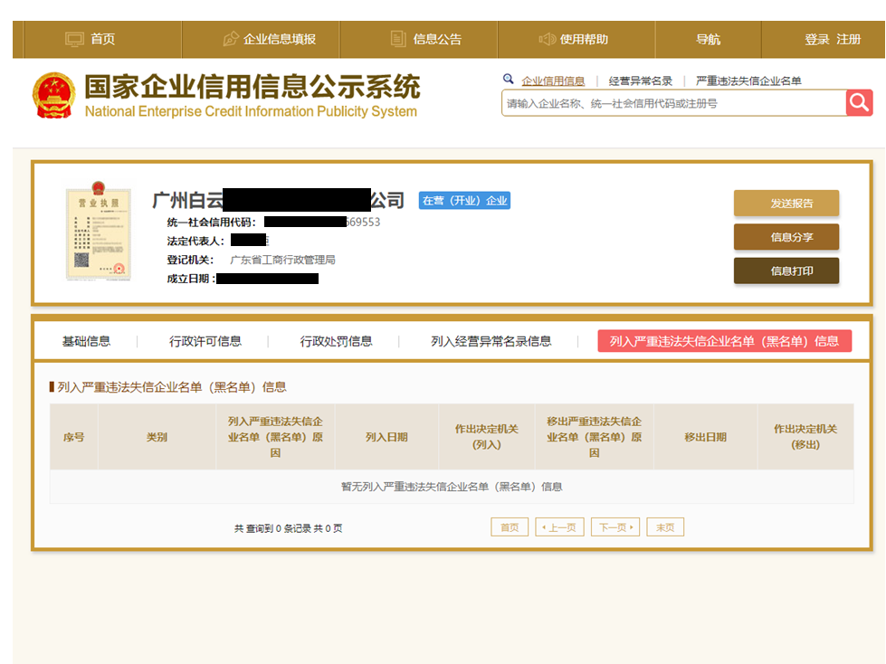

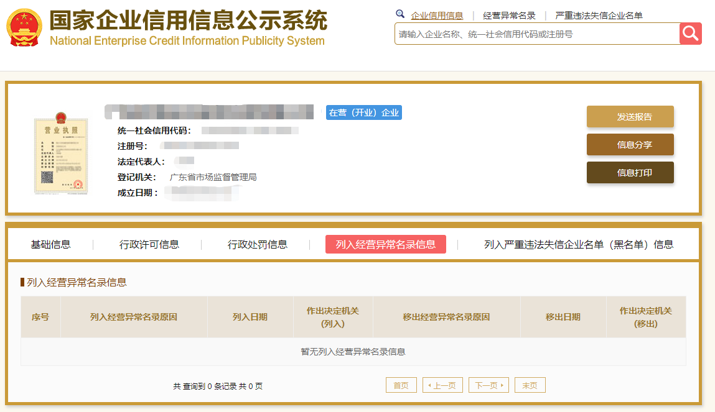附件4.2

**“信用中国”网站（www.creditchina.gov.cn）截图**

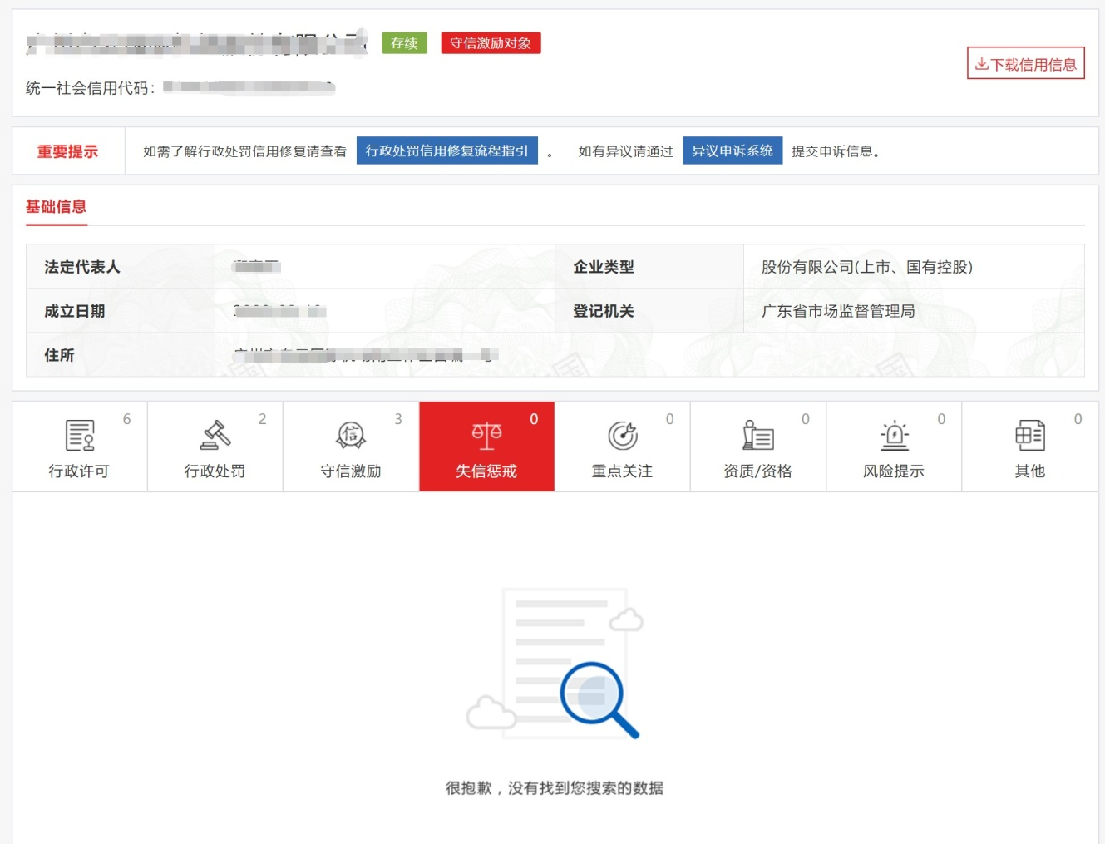

附件4.3

**“中国执行信息公开网”网站（zxgk.court.gov.cn）截图**

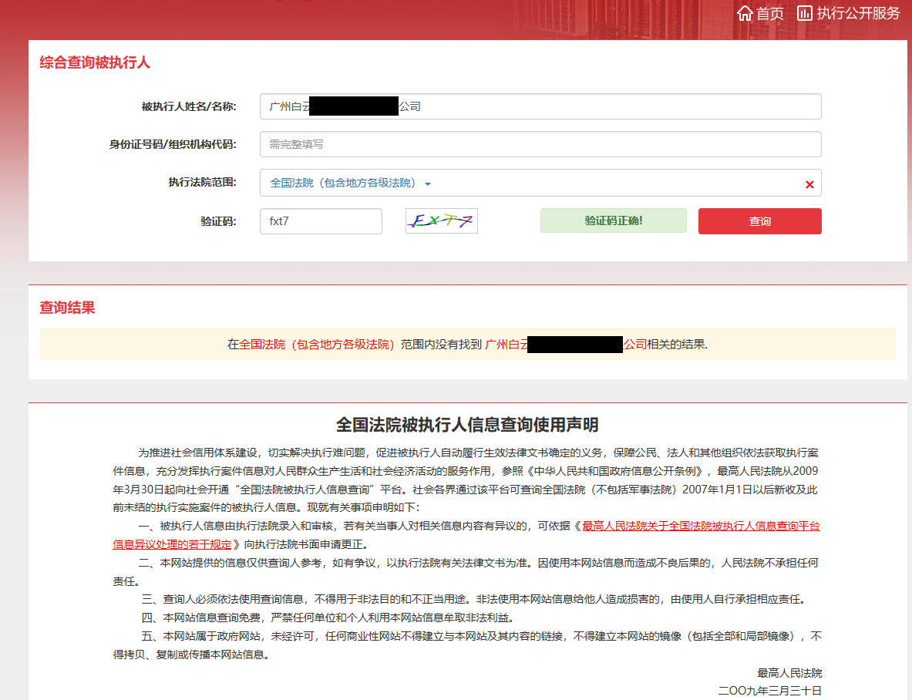

附件5

**采购文件响应承诺书**

致： （采购人名称）

我司保证提交的 （项目名称） 报价文件所有内容与贵司的采购文件要求条款完全响应，特此承诺！

报价人名称： （盖公章）

法定代表人或授权代表签名：

日期：

# 附件6

**符合性审查表**

项目名称：

项目编号：

|  |  |  |
| --- | --- | --- |
| 序号 | 评审项目 | 是否符合 |
| 1 | 报价人是否满足采购文件第一部分第3条“合格报价人资格条件”的要求； |  |
| 2 | 报价文件商务部分是否按采购文件第二部分第6条要求提供； |  |
| 2 | 报价有效期是否为90天 |  |
| 4 | 报价未超过采购文件规定的最高限价； |  |
| 5 | 报价文件不存在内容不全或关键字迹模糊、无法辩认； |  |

注：1.每一项目符合的打“○”，不符合的打“×”，并在备注中说明理由。出现一个“×”的结论为“不通过”。

2.表中全部条件满足为“符合”的结论为“通过”，同意进入下一阶段评审。

3.若专家意见不一致时，则按少数服从多数的原则决定该报价人是否通过资格及有效性审查，进入下一阶段评审。

4.结论一栏应写“通过”“不通过”。

# 附件7 商务技术评分表（50分）

|  |  |  |  |  |
| --- | --- | --- | --- | --- |
| **类别** | **项目** | **基础分** | **评分标准** | **分项得分** |
| 商务 （20分） | 财务状况 | 3 | 投标人提供近三年（2018年、2019年、2020年）经第三方审计部门出具的财务审计报告，三年均盈利的得3分，其中有一年不盈利或未提供的不得分 注：须提供近三年经会计师事务所或税务师事务所审计的财务报表盖章件。 |  |
| 企业/产品资质 | 10 | 报价人具备ISO9000/和公安部销售许可证认证，得10分。 产品资质等 |  |
| 业绩 | 7 | 近三年承担的电子文档加密系统业绩情况并提供商用合同案例，业绩并有合同证明的，得4分，每增加一个项目得一分，最多不超过3分。 |  |
| 技术 （30分） | 技术服务方案 | 20 | 1.根据提供良好的实施方案，包括实施计划，培训计划内容完整性打分，响应时间，售后服务，软件提供30天的验货期。（1-10） |  |
| 2.根据提供对项目实施周期、人员组织安排保证、实施方案等安排合理、清晰、可行。实施方案满足实际要求且清晰合理评人员及组织组成合理性打分，售后服务团队等情况的合理性。（1-10） |  |
| 应急处理方案与能力 | 10 | 提供应急预案，可包括但不限于：系统维护、人员离职、关键事件临时加人、值守等场景的应急事件处理，响应时限，上报流程，处理手段，根据应急方案的全面性、完备性和实用性评优： 1.应急预案信息全面、完备、充分符合实际维护工作的，得9-10分； 2.应急预案不够完备、全面，能够体现一定的实际应急效果的，得5-8分； 3.应急预案不完备、全面，实用性不佳的，得1-4分； 4.无应急预案的，不得分。 |  |

1. **用户需求书**

1、实现研发产物加密控制标准化

梳理公司当前的研发过程产物管理流程，对标同行领先的安全防控策略，综合分析、诊断和评估优化公司的研发过程产物管理并给出安全防控优化策略。其次，针对公司现在和未来目标市场进行分析，研究行业成功案例，结合公司研发过程的特征，优化公司的研发过程安全防控策略，最终交付一份研发代码管理咨询服务方案及代码加密管理配套实施工具。包括但不限于以下内容：

（1）文件自动加密和解密审批流程

对公司研发过程产出的文档、代码等资产的加密控制、反截屏控制、剪贴板防复制控制等加密控制，提升公司研发过程产物的安全防控策略。

文件外发时可通过审批流程申请将文件进行解密，支持多级审批流程，一级一级的审批，并且每级都可以指定多个审批人进行审批。

（2）文件权限控制以及外发把控

对公司研发过程产出的文档、代码等资产进行权限控制，在密级控制方面，通过自定义密级组，限制打开的机密列表，级别不同打开的文件不同，公司可以自定义角色，对文件密级进行控制。在文件级别权限管理方面，可针对内部人员或计算机进行文件权限设定。

文件外发时，可结合审批流程，申请将文件制作成外发文件，并且设置相应的权限。通过设置邮件白名单，将文件通过邮件白名单发给外部指定邮箱。加密文件外发时，实现外发文件需密码验证、通过绑定计算机后只能在指定的计算机上才可以打开外发文件。

（3）加密程序访问网络控制

控制加密进程的网络访问，并且可以指定访问的IP，指定哪些网络的数据需要加密。严防加密进程通过网络将明文数据（明文文件）发送出去。

（4）加强文件备份管理

实现本机文件自动备份，备份到服务器或者备份到本地、也可即备份在本地也备份到服务器，优化公司研发过程产物的存储管理。

建设加密安全防控管理体系化

梳理公司各业务部门内各项目之间的开发、部署和运维模式之间的互通协同问题，优化公司各业务部门内研发过程产物的加密安全防控管理过程，形成加密安全防控管理的咨询服务方案。以此提高公司整体的研发产物安全防控管理。

（二）服务主要成果

服务交付成果要包括但不限于以下成果

1、《咨询服务方案》 1份。

2、相关代码安全管理实施管理工具 1套。

（三）服务周期

30天。